

**Федеральное государственное бюджетное образовательное учреждение высшего образования**

**«Российский Государственный Социальный Университет»**

Специальность – Информационные системы (по отраслям)

Дисциплина «**Операционные системы**»

«**Практическая работа 2**»

**Выполнил:**

студент 2 курса

группы ИН-К-0-Д-2020-2-11,

Чайковский Н. О.

**Проверил:**

преподаватель

Строев Д. С.

Ход работы

* 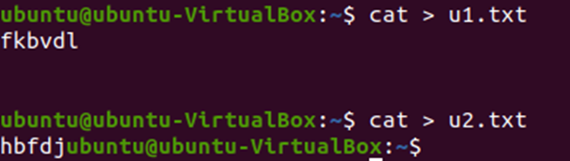Создал в домашнем каталоге два файла
* 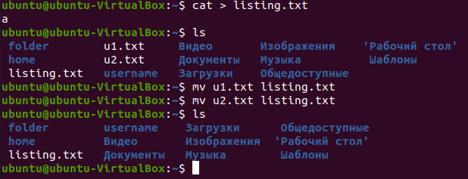Получил развернутый список файлов домашнего каталога и сохранила в файле listing
* 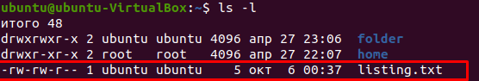Посмотрел файл listing
* 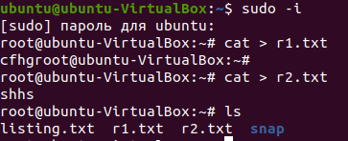Повторил пункт 2 от имени root в новом сеансе
* 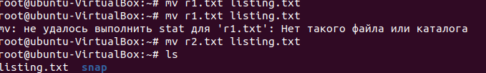Повторил пункт 3, записал
* 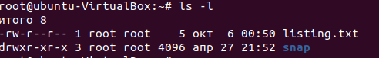Открыл файл, посмотрел права доступа
* 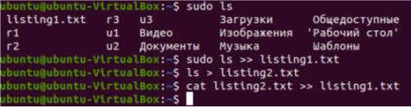Получил развернутый список файлов, занес в listing2
* 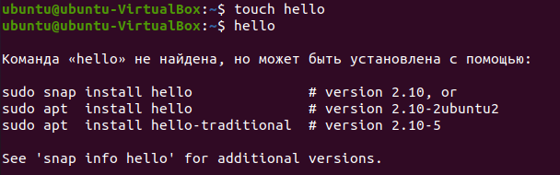Создал файл hello
* 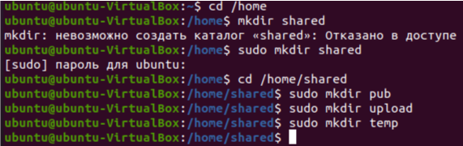Создал каталоги
* Задал права 